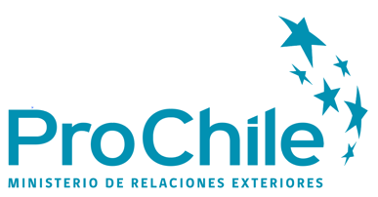

DECLARACIÓN PARA PARTICIPAR DE ACTIVIDAD

PRIMERO: En ……….., a ……… de …………… de 2022, don (ña) ……………………………………………………, nacionalidad………………, de profesión…………….., Cédula de Identidad Nº ………………., quien participa en calidad de representante de la empresa……………… …………………………RUT Nº…………………, ambos domiciliados en………………………………………………………………………, al haberse adjudicado un cupo para participar de la actividad “xxxxxxxxxxxxxxxxxxxxxxxxxxxxxxxxxxxx” mediante Resolución Exenta Nºxxxxx, de 2021.

SEGUNDO: Al respecto declaro estar en conocimiento que:

1.- Es responsabilidad de la adjudicataria financiar la estadía (alojamiento y alimentación) y traslados por el transcurso de toda la actividad.

2.- Debo contar con seguro de salud para el viaje que incluya cobertura COVID-19.

3.- Debo contar con pase de movilidad vigente y estar en conocimiento de todos los requerimientos de la autoridad sanitaria o competente en los países de tránsito y destino.

4.- Corresponde a mi exclusiva responsabilidad adoptar las medidas de cuidado para prevenir contagio y en caso de resultar contagiado/a o ser catalogado/a como contacto estrecho, debo adoptar las medidas pertinentes vinculadas con cambios de fecha en los viajes, extensión de las estadías, cuarentenas, multas, entre otros.

Asimismo, mediante el presente documento, autorizo a la Dirección General de Promoción de Exportaciones, PROCHILE, a que almacene mis datos personales para ser usados en los siguientes fines: Envío de material promocional y difusión de actividades e instrumentos, análisis estadístico e intercambio de información comercial con empresas afines y/o potenciales socios comerciales; lo anterior, en conocimiento que dichos datos se encuentran protegidos por la Ley Nº 19.628 y serán tratados conforme lo declarado en la Política de Privacidad de PROCHILE.

…………………………………………………………….
firma

